**МДОУ «Детский сад комбинированного вида «Колокольчик»**

**П. Кирпичного завода**

**«Поможем кукле Кате»**

**Экспериментирование в младшей группе**

**Надарян Мариам Петиковна**

**2016**

Занятие–экспериментирование в младшей группе

«**Поможем кукле Кате»**

Цель: Познакомить детей со свойствами песка: сухой -рассыпается, мокрый- липнет , развивать воображение, мелкую и крупную моторику рук, закрепить умение делать куличики, закрепить умение различать предметы по величине «большой», «маленький», закрепить знание цветов.

Формировать интерес к экспериментальной деятельности. Развивать мелкую моторику кистей рук. Учить доводить работу до конца.

Форма проведения: фронтальная, практическая деятельность

Оснащение: Песок, миски, совочки-ложки, формочки, влажные салфетки, цветные камушки, лейки с водой, сыто, кукла Катя.

Аудиозапись песни «Я пеку, пеку, пеку», «Мишутка и кукла»

Ход занятия-экспериментирования:

1. Игровой момент.

Раздается, плачь куклы.

Воспитатель: Интересно кто это плачет? Выносит куклу из-за ширмы.

-Здравствуй кукла Катя! Что случилось?

Кукла Катя: отвечает на ухо воспитателю.

Воспитатель: Кукла Катя сказала, что она потеряла свои волшебные камушки в песочнице, когда хотела печь пироги из песка.

Воспитатель: Давайте поможем кукле Кате найти камушки.

Вот у нас два тазика.

Воспитатель: ребята, что там в них?

Ответ детей: песок

Воспитатель: Мы поможем найти камушки, но прежде чем начнем, давайте уточним правила безопасности:

-не брать песок в рот;

-не обсыпаться песком;

-не тереть глаза грязными руками.

Ребята, давайте поможем Кате выбрать из песка все камни. Камни можно выбрать руками, вот так (показ). Но это очень долго.  Я сейчас возьму сито.

- Что я взяла? И просею песок (показ).  Что сделаю? Правильно просею.

Предлагаю детям сделать то же самое.

- Какой песок? Что делает сухой песок?  (сыплется) Что вы сделали с песком?  (просеяли) А камни остались в сите. Где остались камни? Правильно в сите. Песок стал чистым. Каким стал песок? Правильно чистым.

2. Посмотрите на столе стоят формочки, скажите они одинаковые или разные?

Ответы детей: разные большие и маленькие.

Воспитатель: Скажи пожалуйста Вика (Стёпа) у тебя формочка какого цвета?(красная, жёлтая)

Воспитатель: Возьмите в руки ложки и попробуйте сделать пирожки.

Получились пирожки?

Ответы детей: нет

Воспитатель: Почему?

Ответы детей:

Воспитатель: Пирожки не получились, потому что песок сухой, сыпучий. Скажите мне какой песок?

Ответы детей: сухой, сыпучий

Воспитатель: Сделаем вывод. Из сухого песка пирожки не получаются.

3. Воспитатель: Давайте попробуем намочить песок. У меня есть лейка с водой. Песок стал мокрым. Давайте попробуем из мокрого песка сделать пирожки.

4.Физкультминутка: Дети исполняют с движениями песню «Я пеку, пеку, пеку»

Дети делают пирожки.

Посмотрите, а из мокрого песка пирожки получились. Мокрый песок не сыпучий.

Соберем пирожки и поставим на плиту.

5. Воспитатель: Скоро будут готовы наши пирожки, а ребята помоют ручки.

Кукла Катя: Как же у вас получились такие красивые пирожки? Я видела, что первый раз у вас ни чего не получилось, почему?

Воспитатель: Первый раз мы делали пирожки, из какого песка?

Ответы детей: из сухого песка, пирожки не получаются, потому что он сыпучий.

Воспитатель: второй раз мы делали пирожки из мокрого песка.

Ответы детей: из мокрого песка получаются пирожки, потому что он не сыпучий.

Кукла Катя: Спасибо, дети, что приготовили такие красивые пирожки. Я так рада! теперь и можно танцевать с ребятами.

6.Песня «Мишутка и кукла» (дети повторяют движения по тексту).

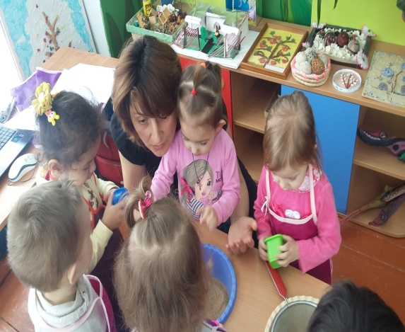 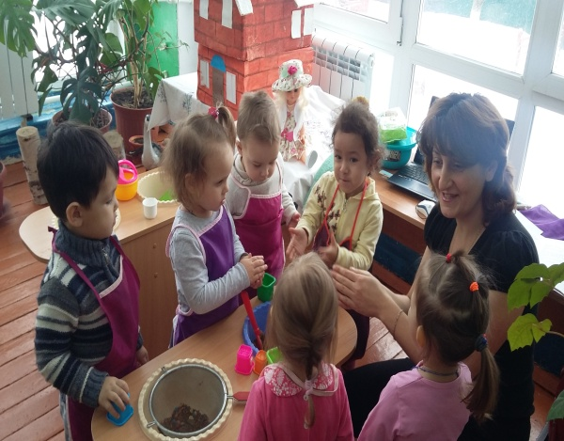

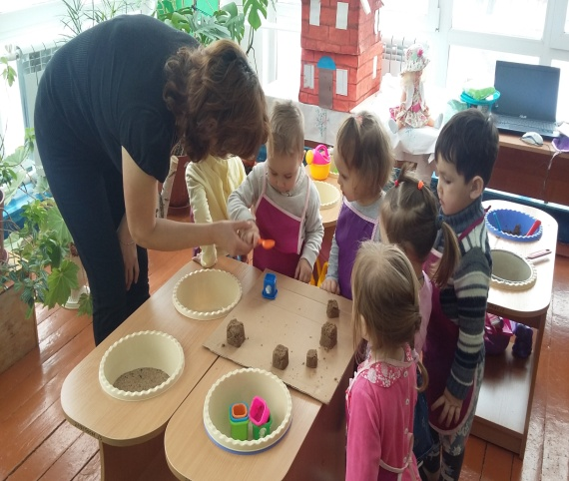 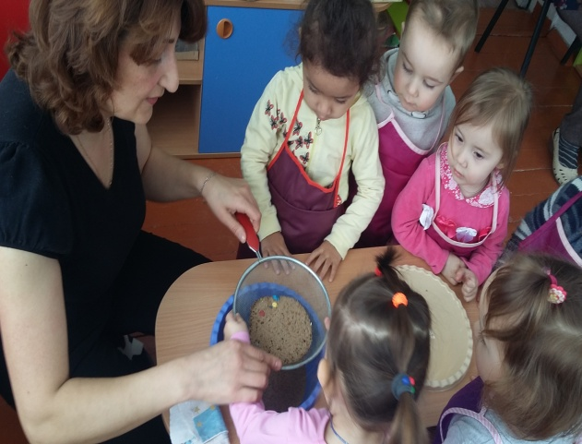

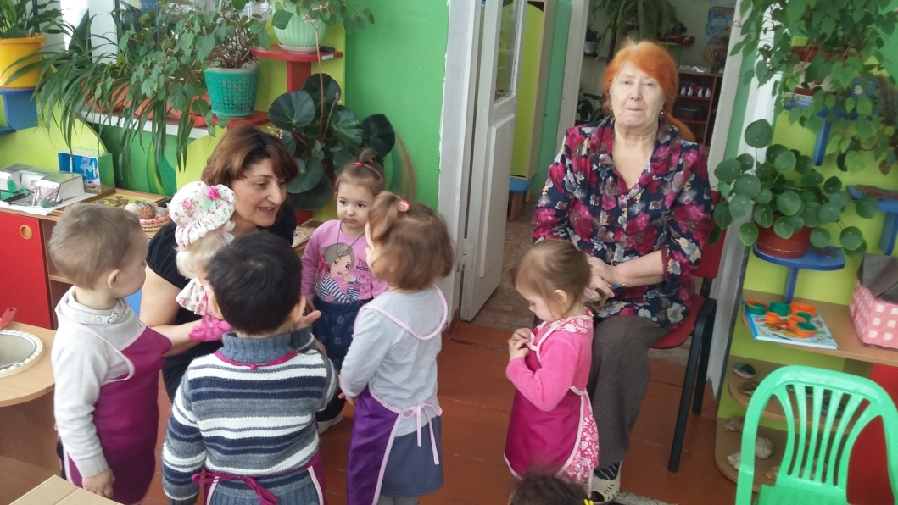 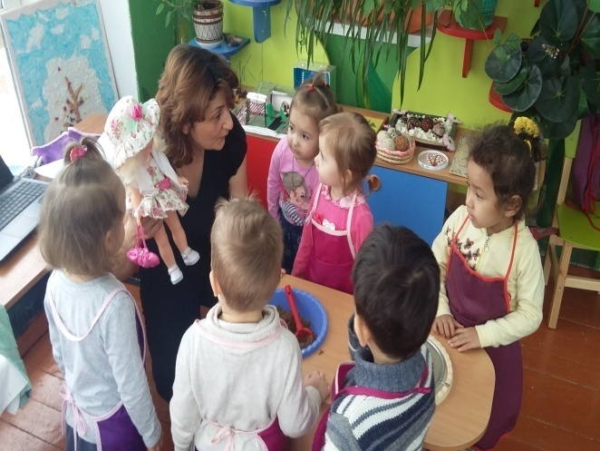

|  |  |  |  |  |
| --- | --- | --- | --- | --- |
| Ф.И.О педагога (полностью) | Должность  (для учителей предмет) | Наименование ОО  (полное) | Наименование разработки,  представленной на конкурс | Номинация |
| Надарян Мариам Петиковна | воспитатель | МДОУ «Детский сад комбинированного вида «Колокольчик» | Занятие экспериментирование «Поможем кукле Кате» | Методическая разработка занятия в ДОУ»; |
|  |  |  |  |  |

«Самоанализ проведённой работы с детьми младшей группы по экспериментированию с песком «Поможем кукле Кате»

Современные дети живут и развиваются в эпоху информатизации. В условиях быстро меняющейся жизни от человека требуется не только владение знаниями, но и в первую очередь умение добывать эти знания самому и оперировать ими,  мыслить самостоятельно и творчески. Я хочу видеть своих маленьких воспитанников любознательными, общительными, умеющими ориентироваться в окружающей обстановке, самостоятельными, творческими личностями. Но у детей моей группы имеются недостатки в речевом развитии, что влечёт за собой проблемы в познавательной сфере. Ребёнок – дошкольник  активно стремится узнать об окружающем его мире как можно больше. Помочь ему в этом, направить и развить его познавательный интерес и активность – одна из задач программы «От рождения до школы» в  разделе «Познание».

  Во время проведения занятий я заметила повышенный интерес детей к экспериментальной деятельности, проведению опытов, к  долгосрочным наблюдениям - экспериментам.  Полученные на занятиях результаты дошкольники многократно пытаются повторить самостоятельно в свободное время и на прогулке. Опыты сопровождаются у детей проговариванием и выдвижением множества гипотез – догадок, попытками предугадать ожидаемые результаты. Это сказывается на развитии речи, умении выстраивать сложные предложения, делать выводы. Многократное повторение опытов, что свойственно многим детям, вырабатывает у них определённый алгоритм действий, чёткость выполнения, аккуратность в работе (иначе эксперимент может не удаться).

  Китайская пословица гласит: «Расскажи – и я забуду, покажи – и я запомню, дай попробовать – и я пойму». Усваивается всё прочно и надолго, когда ребёнок слышит, видит и делает сам. На этом и основано внедрение детского экспериментирования в мою практику работы с детьми.

 На основании проведённой работы я смогла убедиться в том, что детское экспериментирование является особой формой поисковой деятельности. Использование метода – детское экспериментирование является эффективным и необходимым для развития у дошкольников               познавательной активности, увеличения объёма знаний, умений и навыков. Теоретической базой моей работы являются исследования Н.Н.Поддьякова, который в качестве основного вида поисковой деятельности детей выделяет деятельность экспериментирования. В современной теории исследовательского обучения выделяется три уровня его реализации:

- **на первом уровне** педагог ставит проблему и намечает метод её решения   (само решение, его поиск предстоит детям осуществить самостоятельно);

- **на втором уровне** педагог ставит проблему, но метод решения ребёнок ищет самостоятельно;

- **на третьем уровне** постановка проблемы, отыскание метода и разработка самого решения осуществляется детьми  самостоятельно